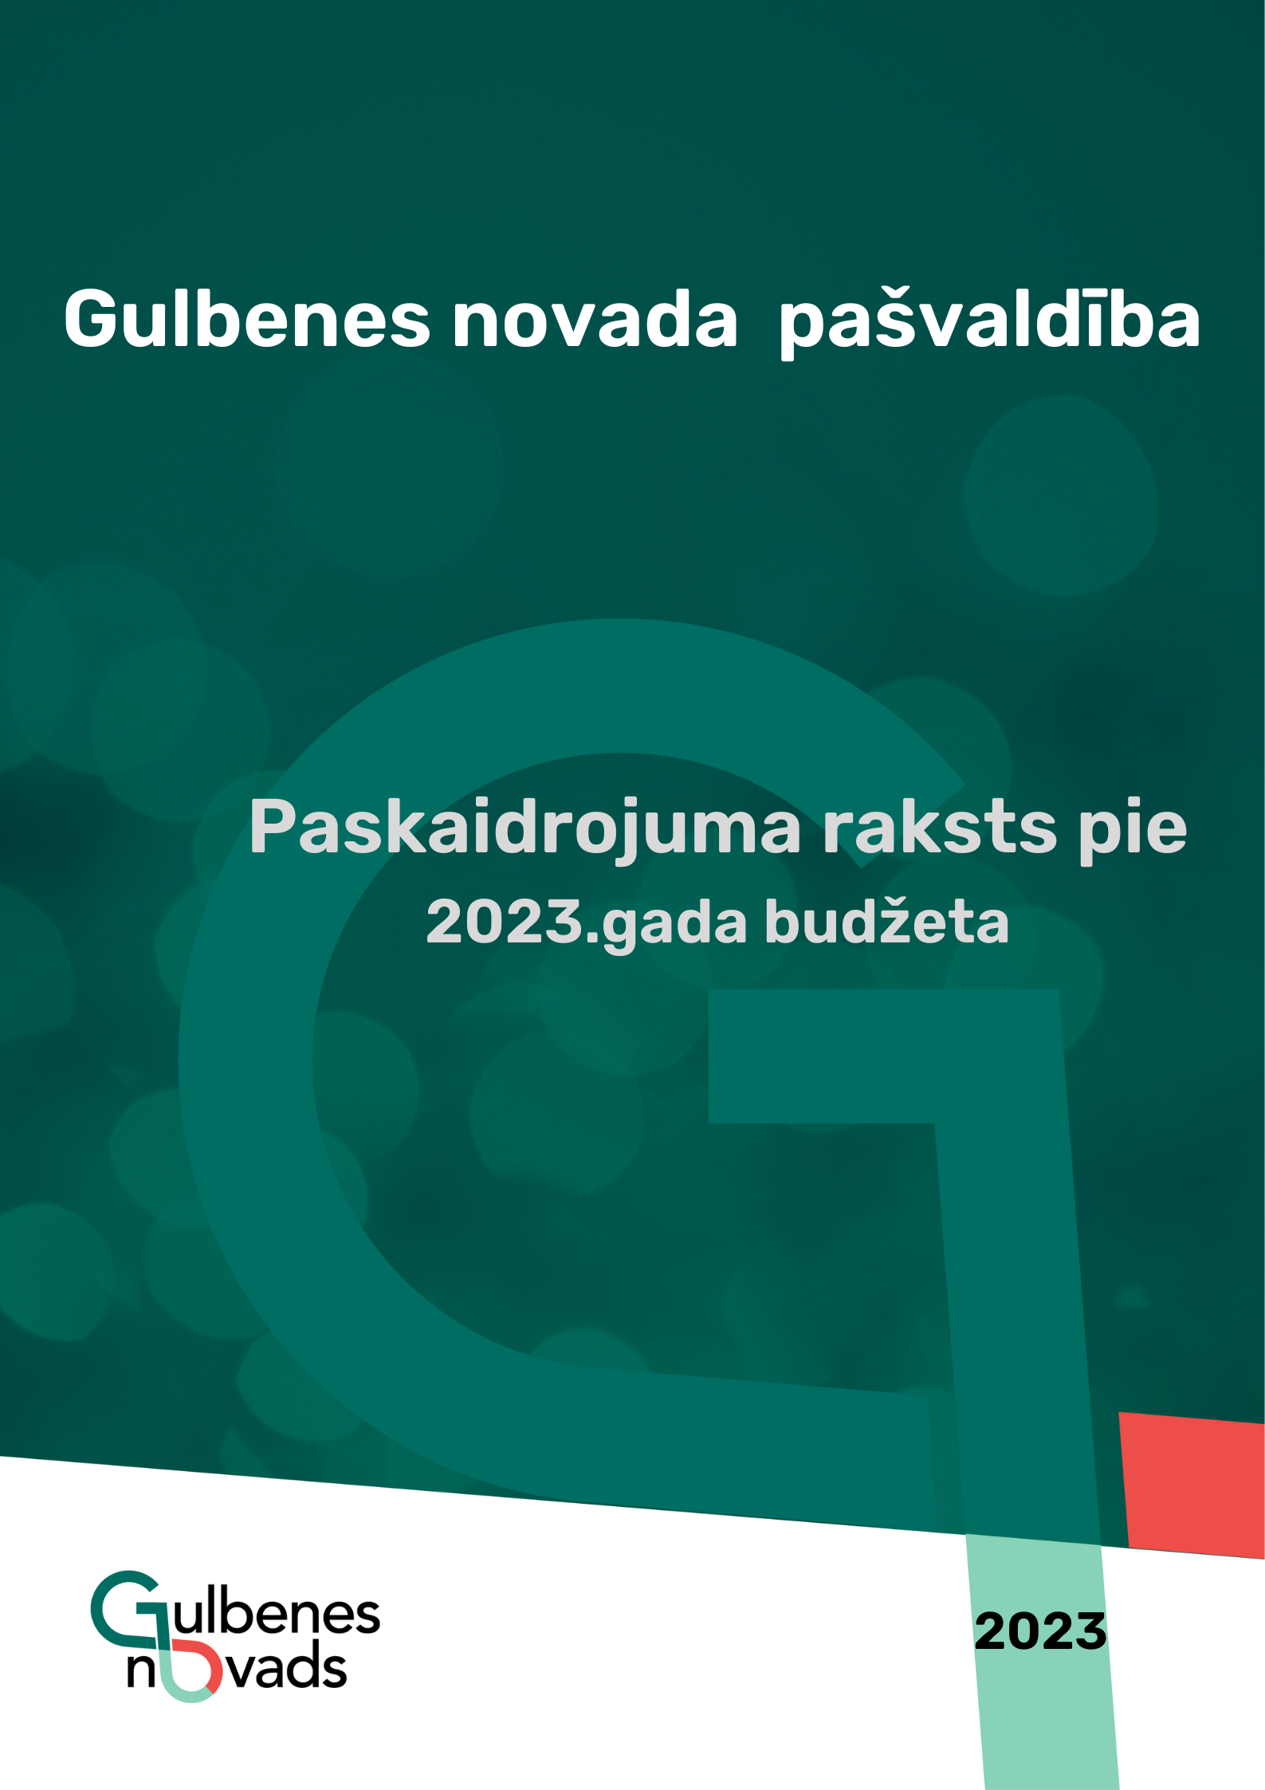
Gulbenes domes priekšsēdētāja ziņojums un paskaidrojuma raksts par Gulbenes novada pašvaldības 2023.gada budžetu

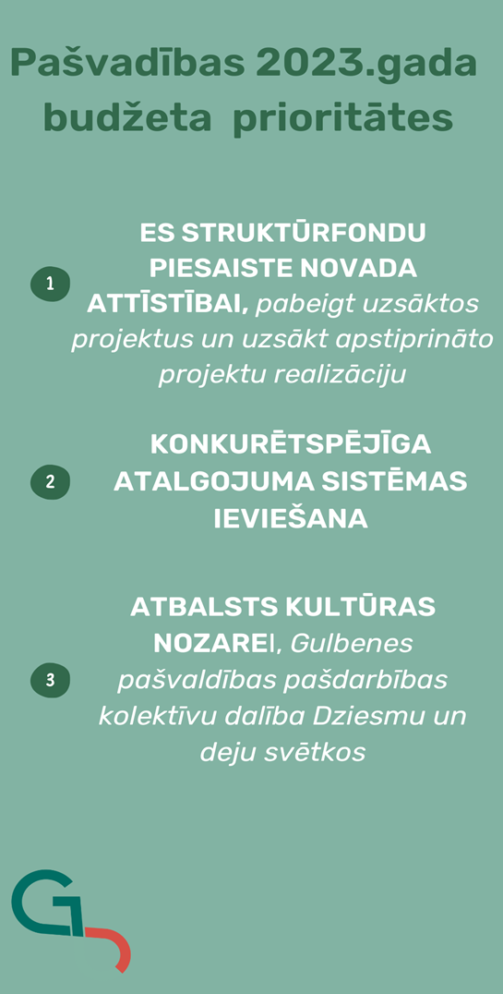
Gadskārtējā budžeta plāna izstrāde ir sarežģīts un atbildīgs process, jo ir jāspēj sabalansēt reālās iespējas ar vēlmēm, kas lielākoties pārspēj pieejamo finanšu līdzekļu ietvaru; jāspēj izvērtēt prioritāri veicamos darbus, vienlaikus domājot par ilgtspējīgas attīstības nodrošināšanu, lai novada attīstības un plānošanas dokumenti nepārvērstos par neizpildāmu mērķu un uzdevumu aprakstiem. 2022. gads ar Krievijas atsākto karu Ukrainā līdzi atnesa energoresursu krīzi, strauju inflāciju un kavēšanos preču piegādes grafikos – tas viss būtiski apgrūtināja uzņēmēju spēju izpildīt noslēgtās līgumsaistības būvniecībā, radīja neparedzētu veicamo darbu sadārdzinājumu un līgumsaistību izpildes kavēšanu. Trīs no lielākajiem būvniecības darbu līgumiem Gulbenes pilsētā (Radošo iniciatīvu centrs, Sporta laukums pie Sporta centra un Skolas ielas otrā kārtas rekonstrukcija) tā arī netika pabeigti 2022. gadā, kā to paredzēja noslēgtās līgumsaistības. Šo iesākto projektu pabeigšana ir viena no prioritātēm, veidojot 2023. gada budžetu.
Kā prioritārie virzieni 2023. gadā saglabājas konkurētspējīga atalgojuma sistēmas ieviešana, atbalsts kultūras jomai, lai nodrošinātu pilnvērtīgu Gulbenes novada amatiermākslas kolektīvu dalību Dziesmu un deju svētkos Rīgā, iesāktā energoefektivitātes plāna ieviešana dzīvē, īstenojot ēku siltināšanu un ekonomiskāku apgaismes ķermeņu uzstādīšanu ielu apgaismes projektu ietvaros. Līdz šim Gulbenes novada pašvaldībai visumā veiksmīgi ir izdevies sabalansēt budžeta ieņēmumus un izdevumus, nodrošinot gan pašvaldības iestāžu darbu un ikdienas funkciju izpildi, gan novada attīstību, un to esam spējuši, pateicoties rūpīgai resursu plānošanai, savlaicīgai un kvalitatīvai projektu pieteikumu sagatavošanai ar mērķi piesaistīt no dažādām investīciju programmām papildus finansējumu, ko ieguldīt novada infrastruktūras sakārtošanā un novada iedzīvotāju dzīves vides kvalitātes uzlabošanā.
2023. gadā plānojam turpināt iesāktās atbalsta programmas – līdzfinansējums daudzdzīvokļu māju pagalmu labiekārtošanai, līdzfinansējums ūdens un kanalizācijas centralizēto pieslēgumu izbūvei. Turpinam tradīciju organizēt iedzīvotāju iniciatīvas projektu konkursu un 2022. gada konkursā uzvarējušo projektu realizāciju. Plānojam atbalstu uzņēmējdarbības veicināšanai, paredzot grantu konkursa ietvaros apstiprinātajiem projektu pieteikumiem. 2023. gada sākumā darbu ir uzsācis ģimenes atbalsta centrs “Saule” – jauns pakalpojums bērniem deinstitucionalizācijas projektu ietvaros.
Esam ieplānojuši autobusu iegādi skolēnu pārvadājumu nodrošināšanai, kā arī specializētās tehnikas iegādi – operatīvo transporta līdzekli pašvaldības policijai un ielu uzkopšanas specializēto tehniku ar aprīkojumu.
Jāapzinās, ka 2023. budžeta gads, ņemot vērā ģeopolitisko stāvokli Eiropā un tā ietekmi uz visu Eiropas Savienības dalībvalstu, tajā skaitā Latvijas, ekonomiku, nebūs vienkāršs. Ļoti grūti plānot energoresursu, degvielas un dažādu produktu cenu dinamiku gada griezumā. Tas prasīs vēl lielāku un labāku finanšu disciplīnas ievērošanu Gulbenes novada pašvaldības iestādēs un struktūrvienībās. Esmu pārliecināts, ka pašvaldība spēs sekmīgi izpildīt tai ar likumu noteiktās un arī brīvprātīgās iniciatīvas un dažādas apņemšanās, kā arī nodrošināt iespējas tehnisko projektu izstrādei un veikt jaunu projektu uzsākšanu saskaņā ar Gulbenes novada ilgtspējīgas attīstības stratēģiju 2014.-2030. gadam un Gulbenes novada attīstības programmu.

Vispārīga informācija par ekonomisko situāciju pašvaldībā

Gulbenes novads atrodas Latvijas Ziemeļaustrumu daļā un robežojas ar Alūksnes, Balvu, Cēsu, Madonas un Smiltenes novadu. Novada centrs – Gulbene – atrodas Gulbenes paugurvaļņa dienvidu nogāzē, pārsvarā līdzenā teritorijā, pilsētas augstākais punkts ir 145 metri virs jūras līmeņa. Gulbenes novads ir bagāts ar mežiem, ezeriem un upēm, unikālām dabas bagātībām, kā palienu pļavas un iekšzemes kāpas. Daba ienāk arī Gulbenes pilsētā lielu parku veidā, kas bagāti ar unikāliem dendroloģiskiem stādījumiem. Galvenās tautsaimniecības nozares ir lauksaimniecība, mežizstrāde un kokapstrāde. Gulbenes novada platība ir 1872 km². Uz 2023.gada 1.janvāri Gulbenes novada teritorijā dzīvo 19 947 iedzīvotāji (skatīt 1.attēlu), vidējais iedzīvotāju blīvums ir 10,7 iedzīvotāji uz km².
Gulbenes novada administratīvajā teritorijā ietilpst Gulbenes pilsēta un 13 pagasti – Beļavas, Daukstu, Druvienas, Galgauskas, Jaungulbenes, Lejasciema, Litenes, Lizuma, Līgo, Rankas, Stāmerienas, Stradu, Tirzas.

1.attēls

Avots: PMLP
Gulbenes novadā deklarēto iedzīvotāju skaita izmaiņas no 2021.gada 1.janvārim – 2023.gada 1.janvārim ir atspoguļotas 1.attēlā, kur redzams, ka uz 2023.gada 1.janvāri Gulbenes novadā ir reģistrēti 19 947 iedzīvotāji. Novadā turpina sarukt iedzīvotāju skaits, bet šī tendence novērojama gan Vidzemē, gan valstī kopumā. Pilsonības un migrācijas lietu pārvaldes (turpmāk tekstā - PMLP) dati liecina, ka laika periodā no 2021.gada 1.janvāra līdz 2023.gada 1.janvārim iedzīvotāju skaits novadā ir sarucis par 623 iedzīvotājiem, jeb 3,03%. Galvenie iedzīvotāju skaita samazinājuma faktori ir iedzīvotāju migrācija un negatīvais dabiskais pieaugums.

2.attēls

Avots: PMLP

Ņemot vērā PMLP datus uz 2023.gada 1.janvāri Gulbenes novadā deklarēto iedzīvotāju kopējais skaits ir 19 947 iedzīvotāji. Gulbenes pilsētā savu deklarēto dzīvesvietu ir norādījuši 7095 iedzīvotāji jeb 35,57% no novada teritorijā deklarētajiem iedzīvotājiem. Ņemot vērā 2.attēla informāciju, Stradu pagastā savu dzīvesvietu ir deklarējuši 1563 iedzīvotāji jeb 7,84% no novada teritorijā deklarētajiem iedzīvotājiem, bet Lejasciema pagastā savu dzīvesvietu deklarējuši 1413 iedzīvotāji jeb 7,08% no novada teritorijā deklarētajiem iedzīvotājiem. Vismazākais iedzīvotāju skaits ir Līgo pagastā – 351 iedzīvotāji jeb 1,76% no novada teritorijā deklarētajiem iedzīvotājiem.
3.attēls

Avots: CSP

Kā liecina Centrālās statistikas pārvaldes dati (turpmāk tekstā
CSP), no 2020.gada sākuma līdz 2022.gada sākumam visstraujāk ir samazinājies deklarēto iedzīvotāju skaits vecuma grupā no 25 – 34 gadiem (skatīt 3.attēlu).

4.attēls

Avots: PMLP

Aplūkojot 4.attēlu, redzams, ka visvairāk Gulbenes novada iedzīvotāju ir darbspējas vecumā (65%). Pēc darbspējas vecuma iedzīvotāji veido 21% īpatsvaru no kopējā iedzīvotāju skaita Gulbenes novadā uz 2023.gada 1.janvāri, kas ir par 7% vairāk kā iedzīvotāju līdz darbspējas vecumam (14%). Līdz ar to arī Gulbenes novadā , tāpat kā valstī kopumā, ir aktuāla sabiedrības novecošanās.

5.attēls

Avots: CSP

Viens no rādītājiem, kas raksturo demogrāfisko situāciju kādā teritorijā, ir dzimstības vispārīgais koeficients uz 1000 iedzīvotājiem. Saskaņā ar CSP jaunākajiem datiem, kuri redzami 5.attēlā, no 2019.gada līdz 2021.gadam Latvijā vidējais dzimstības koeficients ir samazinājies par 0,6 promilēm, bet gan 2020.gadā, gan 2021.gadā tas ir nemainīgs 9,2 promiles.
Analizējot dzimstības koeficienta dinamiku laika periodā no 2019.gada līdz 2021.gadam, tendence koeficientam samazināties ir vērojama Alūksnes, Cēsu un Gulbenes novados, savukārt, Smiltenes novadā laika periodā no 2020.gadam līdz 2021.gadam dzimstības vispārīgais koeficients pieaug par 0,1 promili. Kā redzams 5.attēlā, Gulbenes novadā no 2019.gada līdz 2021.gadam dzimstības koeficientam ir vērojama tendence samazināties, jo arī Gulbenes novadā dzīvojošo iedzīvotāju skaits vecuma grupā no 25 – 34 gadiem ir ievērojami samazinājies.
Kopš 2022.gada 26.februāra vienreizējs pabalsts par vienu jaundzimušo bērnu ģimenei, kura savu dzīvesvietu deklarējusi Gulbenes novadā vai kura pirms bērna piedzimšanas ieguvusi savā īpašumā nekustamo īpašumu, kas atrodas Gulbenes novada administratīvajā teritorijā un deklarējusi tajā savu pamata dzīvesvietu, ir vienas minimālās mēneša darba algas apmērā.
2022.gadā Gulbenes novadā ir deklarēti 163 jaundzimušie, kas ir par 19 jaundzimušajiem vairāk nekā 2020.gadā un par 47 jaundzimušajiem vairāk nekā 2021.gadā.

6.attēls

Avots: NVA
Pēdējos trīs gados bezdarba līmenis Gulbenes novadā ir zemāks nekā Alūksnes novadā un Latvijā vidēji. Pēc Nodarbinātības valsts aģentūras datiem (turpmāk tekstā – NVA) uz 2022.gada 31.decembri Gulbenes novadā bezdarba līmenis ir 5,6% no ekonomiski aktīvajiem iedzīvotājiem (skatīt 6.attēlu). Uz 2022.gada 31.decembri Gulbenes novadā reģistrēti 692 bezdarbnieki. Par pozitīvām tendencēm Gulbenes novadā liecina bezdarba līmeņa salīdzinājums no 2020.gada līdz 2022.gadam, jo bezdarba līmenis novadā ir samazinājies par 0,8 procentpunktiem. Galvenie iemesli, kas radījuši bezdarba līmeņa samazināšanos gan Gulbenes novadā, gan valstī kopumā, ir ilgstošo bezdarbnieku īpatsvara, kā arī ekonomiski neaktīvo iedzīvotāju skaita samazinājums.

7.attēls

Avots: CSP

Analizējot CSP pieejamo informāciju, vispārējā valdības sektorā strādājošo mēneša vidējā darba samaksai (bruto) Gulbenes novadā no 2018.gada līdz 2020.gadam ir tendence samazināties, bet 2021.gadā palielinās (skatīt 7.attēlu). 2022.gada 1.jūlijā spēkā ir stājušies grozījumi Valsts un pašvaldību institūciju amatpersonu un darbinieku atlīdzības likumā. Ņemot vērā aktualizēto Valsts un pašvaldību institūciju amatu katalogu, ir pārskatīta Gulbenes novada pašvaldības darbinieku amatu klasifikācija un amatu līmeņu sadalījums mēnešalgu grupās. 2023.gada Gulbenes novada pašvaldības budžetā ir paredzēti atbilstoši finanšu līdzekļi darbinieku atalgojumam, ņemot vērā arī minimālās darba algas pieaugumu no 2023.gada 1.janvāra.
8.attēls

Avots: CSP

Ņemot vērā pēdējos aktualizētos CSP datus, privātā sektora komersantu ar nodarbināto skaitu >=50, mēneša vidējā darba samaksa (bruto) Gulbenes novadā 2020.gadā ir 1092 EUR, kas ir vairāk, nekā šajā laika periodā Alūksnes, Cēsu, Madonas un Smiltenes novados (skatīt 8.attēlā), kas liecina par uzņēmējdarbības aktivitātes palielināšanos novada teritorijā un tam par pamatu arī ir stabilitāte uzņēmumos.

9.attēls

Avots: Izglītības pārvalde

Kā redzams 9.attēlā, izglītojamo skaitam Gulbenes novada pašvaldības pamata un vidējās izglītības iestādēs ir tendence samazināties. Uz 2022.gada 1.septembri Gulbenes novadā izglītības iegūšana tiek nodrošināta sešās pamatskolās un vienā vidusskolā. Uz 2020.gada 1.septembri kopējais izglītojamo skaits Gulbenes novada pašvaldības izglītības iestādēs ir 1915 izglītojamie, savukārt uz 2021.gada septembri izglītojamo skaits samazinājies līdz 1882 izglītojamajiem, bet uz 2022.gada 1.septembri izglītojamo skaits novada izglītības iestādēs ir 1764 izglītojamie. No 2020.gada 1.septembra līdz 2022.gada 1.septembrim 1.-9.klasē izglītojamo skaits ir samazinājies par 4,8%, bet 10.- 12.klasē samazinājies par 30,57%.
Galvenais iemesls izglītojamo skaita samazinājumam šajā periodā ir zemie dzimstības rādītāji. Tāpat ir bērni, kuri labprātāk dodas izglītību iegūt kaimiņu novados. Vidusskolas posmā Madonas novadā mācās 6 Gulbenes novadā deklarētie bērni, Cēsu novadā – 13, Smiltenes novadā - 4, Alūksnes novadā – 1 un Balvu novadā – 12 Gulbenes novadā deklarētie bērni.
Uz 2022.gada 1.septembri Gulbenes novada pamata un vidējās izglītības pakāpē strādā 265 pedagogi un to vidējais vecums ir 51,3 gadi. Analizējot 10.attēla datus, varam secināt, ka vislielāko īpatsvaru 38% apjomā veido pedagogi vecuma grupā no 51 – 60 gadiem. Pedagogi vecuma grupā no 41 līdz 50 gadiem veido 25%, bet savukārt, pedagogi vecuma grupā no 61 – 65 gadiem veido 13% īpatsvaru.
Ar katru gadu palielinās to pedagogu īpatsvars, kuri strādā pēc 65 gadu vecuma, jo nav jaunās pedagogu paaudzes, kura varētu veikt pedagogu nomaiņu. Uz 2022.gada 1.septembri no novadā strādājošajiem 265 pedagogiem, tikai 12 pedagogi (jeb 5%) ir vecumā līdz 30 gadiem.
Galvenais iemesls jauno pedagogu trūkumam gan novada, gan valsts līmenī ir nekonkurētspējīgs atalgojums ilgtermiņā un profesijas zemais prestižs jauniešu vidū.
Gulbenes novada pašvaldība 2023.gadā plāno piešķirt stipendijas studentiem, kuri par savu studiju virzienu ir izvēlējušies izglītības nozari, tādā veidā rosinot jauniešus atgriezties Gulbenes novadā. Stipendijas apmērs ir 80% no minimālās mēneša darba algas 10 mēnešu periodā.

10.attēls

Avots: Izglītības pārvalde

Raksturojot ekonomisko uzņēmējdarbības aktivitāti Gulbenes novadā viens no nozīmīgākajiem faktoriem ir jaunu uzņēmumu reģistrēšanas un likvidēšanas rādītāji. Pēc SIA “Lursoft IT” datiem (skatīt 11.attēlu) Gulbenes novadā uz 2022.gada beigām likvidēto uzņēmumu skaits pārsniedz no jauna reģistrēto uzņēmumu skaitu. Kopš 2020.gada likvidēto uzņēmumu skaits katru gadu ir pieaudzis, uz 2022.gada beigām sasniedzot 70 likvidētus uzņēmumus. Galvenie iemesli, kas veicinājuši uzņēmumu likvidāciju 2021.gadā, ir pandēmijas Covid – 19 ieviestie uzņēmējdarbības ierobežojumi, bet 2022.gadā ir Ukrainas karadarbības rezultātā ieviesto ekonomisko sankciju ietekme pret Krievijas federāciju un Baltkrieviju, un to izraisītais energoresursu cenu kāpums.

11.attēls

Avots: SIA “Lursoft IT”
Gulbenes novada pašvaldība kopš 2013.gada organizē grantu konkursu “Uzņēmīgi Gulbenes novadā” komercdarbības uzsākšanai un attīstībai. Vienam konkursa pretendentam finansiālā atbalsta summa (grants) nepārsniedz 5000,00 EUR pakalpojumiem un pašnodarbinātības idejām vai 10 000,00 EUR tehnoloģiskiem risinājumiem un ražošanas attīstībai ar eksporta potenciālu.

12.attēls

Avots: CSP

Kā redzams 12.attēlā, Gulbenes novadā no 2019.gada līdz 2021.gada ir pieaudzis komercsabiedrību skaits par 27 komercsabiedrībām. No 2020.gada līdz 2021.gadam ievērojami ir samazinājies saimnieciskās darbības veicēju skaits Gulbenes novadā.
Gulbenes novadā ir aktīva uzņēmējdarbības ekosistēma. Šeit nodod no paaudzes paaudzē savu izloloto ģimenes biznesu, kas nodrošina novada labklājību. 2023.gadā Gulbenes novadā 47 uzņēmumi sagaidīs 30. darbības gadu, 20 uzņēmumi sagaidīs 25. darbības gadu, 19 uzņēmumi 20.darbības gadu, savukārt, 20 uzņēmumi 15.darbības gadu, bet 50 uzņēmumi 10. darbības gadu.
Starp lielākajiem uzņēmumiem pēc apgrozījuma Gulbenes novadā ir uzņēmumi, kuri darbojas mēbeļu ražošanā, kokmateriālu, būvmateriālu un sanitārtehnikas ierīču vairumtirdzniecībā, mežizstrādē, dzīvojamo un nedzīvojamo ēku būvniecībā, augļu un dārzeņu pārstrādē un konservēšanā.
Lai palielinātu darba vietu skaitu, Lizuma pagastā 2022.gadā ir uzbūvēta Ražošanas/ noliktavas ēka. 2023.gadā plānots pabeigt uzsākto Ražošanas/noliktavas ēkas ar biroja telpām būvniecību Gulbenē, Zaļajā ielā 3.

Pašvaldības administratīvā struktūra

Gulbenes novada administratīvajā teritorijā novada pašvaldības iedzīvotāju pārstāvību nodrošina to ievēlēta pašvaldības lēmējinstitūcija – Gulbenes novada dome 15 (piecpadsmit) deputātu sastāvā, kas pieņem lēmumus, nosaka pašvaldības institucionālo struktūru, lemj par autonomo funkciju un brīvprātīgo iniciatīvu īstenošanu un par kārtību, kādā nodrošina pašvaldībai deleģēto valsts pārvaldes funkciju un pārvaldes uzdevumu izpildi, izstrādā un izpilda pašvaldības budžetu. Pašvaldības dome atbilstoši kompetencei ir atbildīga par pašvaldības institūciju tiesisku darbību un finanšu līdzekļu izlietojumu.
Lai nodrošinātu savu darbību un izstrādātu domes lēmumprojektus, dome no pašvaldības deputātiem ievēl:
- finanšu komiteju 7 locekļu sastāvā;
- sociālo un veselības jautājumu komiteju 7 locekļu sastāvā;
- izglītības, kultūras un sporta jautājumu komiteju 7 locekļu sastāvā;
- attīstības un tautsaimniecības komiteju 7 locekļu sastāvā.

Pašvaldības dome ir izveidojusi šādas iestādes, kas darbojas uz domes apstiprinātu nolikumu pamata:
- Gulbenes novada pašvaldības administrācija;
- Gulbenes novada Gulbenes pilsētas pārvalde;
- Gulbenes novada Beļavas pagasta pārvalde;
- Gulbenes novada Daukstu pagasta pārvalde, kuras sastāvā ir šādas struktūrvienības:
- Daukstu feldšeru – vecmāšu punkts;
- Staru feldšeru – vecmāšu punkts;
- Krapas sociālo pakalpojumu punkts.
- Gulbenes novada Druvienas pagasta pārvalde, kuras sastāvā šādas struktūrvienības:
- Druvienas feldšeru – vecmāšu punkts;
- Druvienas Vecā skola – muzejs;
- Druvienas latviskās dzīves ziņas centrs.
- Gulbenes novada Galgauskas pagasta pārvalde, kuras sastāvā ir šādas struktūrvienības:
- Galgauskas feldšeru – vecmāšu punkts.
- Gulbenes novada Jaungulbenes pagasta pārvalde
- Gulbenes novada Lejasciema pagasta pārvalde, kuras sastāvā ir šādas struktūrvienības:
- Lejasciema kultūrvēsturiskā mantojuma un tradīciju centrs;
- Lejasciema veco ļaužu māja.
- Gulbenes novada Litenes pagasta pārvalde;
- Gulbenes novada Lizuma pagasta pārvalde;
- Gulbenes novada Līgo pagasta pārvalde;
- Gulbenes novada Rankas pagasta pārvalde, kuras sastāvā ir šāda struktūrvienība:
- Rankas pagasta kultūrvēsturiskā mantojuma centrs.
- Gulbenes novada Stāmerienas pagasta pārvalde, kuras sastāvā ir šāda struktūrvienība:
- Stāmerienas veco ļaužu mītne "Saulstari".
- Gulbenes novada Stradu pagasta pārvalde;
- Gulbenes novada Tirzas pagasta pārvalde, kuras sastāvā ir šāda struktūrvienība:
- Tirzas pagasta novadpētniecības krātuve.
- Gulbenes novada Izglītības pārvalde;
- Gulbīša pamatskola;
- Lejasciema pamatskola;
- Lizuma pamatskola;
- Rankas pamatskola;
- Stāķu pamatskola;
- Tirzas pamatskola;
- Sveķu pamatskola;
- Gulbenes novada vidusskola, kuras sastāvā ir šādas struktūrvienības:
- internāts;
- Gulbenes stadions;
- Tehniskais jaunrades centrs.
- Gulbenes Mūzikas skola;
- Gulbenes Mākslas skola;
- Gulbenes novada Bērnu un jaunatnes sporta skola;
- Gulbenes 1. pirmsskolas izglītības iestāde;
- Gulbenes 2. pirmsskolas izglītības iestāde "Rūķītis";
- Gulbenes 3. pirmsskolas izglītības iestāde "Auseklītis";
- Jaungulbenes pirmsskolas izglītības iestāde "Pienenīte";
- Lejasciema pirmsskolas izglītības iestāde "Kamenīte";
- Stāķu pirmsskolas izglītības iestāde;
- Rankas pirmsskolas izglītības iestāde "Ābelīte";
- Gulbenes novada pirmsskolas izglītības iestāde "Ābolīši";
- Gulbenes novada bibliotēka, kuras sastāvā ir struktūrvienības:
- Beļavas pagasta bibliotēka;
- Daukstu pagasta bibliotēka;
- Daukstu pagasta Staru bibliotēka;
- Druvienas pagasta bibliotēka;
- Galgauskas pagasta bibliotēka;
- Jaungulbenes pagasta bibliotēka;
- Lejasciema pagasta bibliotēka;
- Litenes pagasta bibliotēka;
- Lizuma pagasta bibliotēka;
- Līgo pagasta bibliotēka;
- Rankas pagasta Gaujasrēveļu bibliotēka;
- Rankas pagasta bibliotēka;
- Stāmerienas pagasta bibliotēka;
- Stāmerienas pagasta Kalnienas bibliotēka;
- Stradu pagasta bibliotēka;
- Stradu pagasta Stāķu bibliotēka;
- Tirzas pagasta bibliotēka.
- Gulbenes labiekārtošanas iestāde;
- Gulbenes novada sociālais dienests, kura sastāvā ir šādas struktūrvienības:
- sociālā dzīvojamā māja "Blomīte";
- Gulbenes veco ļaužu dzīvojamā māja;
- Grupu māja;
- Dienas aprūpes centrs;
- Specializētās darbnīcas;
- Ģimenes atbalsta centrs "Saule".
- Gulbenes novada sociālās aprūpes centrs "Siltais", kura sastāvā ir struktūrvienība "Dzērves";
- Gulbenes novada sociālās aprūpes centrs "Jaungulbenes Alejas";
- Gulbenes novada vēstures un mākslas muzejs;
- Gulbenes novada jauniešu centrs "Bāze", kura sastāvā šādas struktūrvienības:
- Lejasciema jauniešu centrs "Pulss";
- Rankas pagasta jauniešu iniciatīvas centrs "B.u.M.s.";
- Stradu jauniešu centrs.
- Gulbenes novada būvvalde;
- Gulbenes novada dzimtsarakstu nodaļa;
- Gulbenes novada pašvaldības policija;
- Gulbenes novada bāriņtiesa;
- Gulbenes novada Kultūras pārvalde, kuras sastāvā ir struktūrvienības:
- Gulbenes kultūras centrs;
- Beļavas tautas nams;
- Ozolkalna kultūras un sporta centrs "Zīļuks";
- Staru kultūras nams;
- Druvienas kultūras nams;
- Galgauskas kultūras nams;
- Jaungulbenes tautas nams;
- Lejasciema kultūras nams;
- Litenes tautas nams;
- Lizuma kultūras nams;
- Līgo kultūras nams;
- Rankas kultūras nams;
- Stāmerienas tautas nams;
- Kalnienas tautas nams;
- Tirzas kultūras nams.
- Gulbenes novada Sporta pārvalde;
- Gulbenes novada vēlēšanu komisija.

Domes padotībā ir Gulbenes novada pašvaldības aģentūra "Gulbenes tūrisma un kultūrvēsturiskā mantojuma centrs, kuras sastāvā ir struktūrvienības:
- "Stāmerienas pils";
- Izglītojošs un interaktīvs centrs "Dzelzceļš un Tvaiks".

Gulbenes novada pašvaldības administrācija ir pašvaldības iestāde, kas nodrošina domes pieņemto lēmumu izpildi, kā arī darba organizatorisko un tehnisko apkalpošanu, un tā sastāv no:
- Kancelejas nodaļas ar struktūrvienību "Gulbenes novada valsts un pašvaldības vienotais klientu apkalpošanas centrs";
- Attīstības un iepirkumu nodaļas;
- Finanšu nodaļas;
- Informācijas tehnoloģiju kompetences centra;
- Īpašumu pārraudzības nodaļas;
- atsevišķiem speciālistiem;
- Juridiskās un personālvadības nodaļas.

Pašvaldības administrācija darbojas uz domes apstiprināta nolikuma pamata. Pašvaldības administrācijas struktūrvienības darbojas, pamatojoties uz pašvaldības administrācijas nolikumu un pašvaldības izpilddirektora (administrācijas vadītāja) apstiprinātiem pašvaldības administrācijas struktūrvienību nolikumiem.

Pašvaldība ir kapitāla daļu turētāja šādās pašvaldības kapitālsabiedrībās:
- sabiedrība ar ierobežotu atbildību "Gulbenes autobuss";
- SIA "Gulbenes Energo Serviss".

Pašvaldība ir kapitāla daļu turētāja šādās privātajās un publiski privātajās kapitālsabiedrībās:
- sabiedrība ar ierobežotu atbildību "Gulbenes-Alūksnes bānītis";
- sabiedrība ar ierobežotu atbildību "AP Kaudzītes";
- sabiedrība ar ierobežotu atbildību "Balvu un Gulbenes slimnīcu apvienība".

Pašvaldība ir dalībnieks šādās biedrībās (nodibinājumos):
- biedrībā "Latvijas Pašvaldību savienība";
- biedrībā "Sateka";
- biedrībā "Latvijas pilsētu savienība";
- biedrībā "Latvijas izpilddirektoru asociācija";
- biedrībā "Latvijas bāriņtiesu asociācija";
- biedrībā "Latvijas Piļu un muižu asociācija";
- Eiropas Reģionālā attīstības biedrība;
- biedrībā "Gulbenes buki";
- biedrībā "Gulbenes Kikboksa. Spēkavīru. Pauerliftinga." Sporta klubs;
- nodibinājumā "Gulbenes Olimpiskais centrs";
- biedrībā "Reģionālo attīstības centru apvienība";
- biedrībā "Gaujas ilgtspējīgās attīstības biedrība";
- biedrībā "Vidzemes Tūrisma asociācija";
- biedrībā "Latvijas Zaļo ceļu asociācija".

Atsevišķu pašvaldības funkciju pildīšanai dome no deputātiem vai attiecīgās pašvaldības iedzīvotājiem izveido šādas komisijas:
- vēlēšanu komisiju 7 cilvēku sastāvā;
- administratīvo komisiju 6 cilvēku sastāvā;
- dzīvesvietas reģistrācijas un anulācijas komisiju 5 cilvēku sastāvā;
- iepirkuma komisiju 5 cilvēku sastāvā;
- civilās aizsardzības komisiju 15 cilvēku sastāvā;
- sabiedriskā transporta komisiju 5 cilvēku sastāvā;
- autoceļu (ielu) fonda komisiju 5 cilvēku sastāvā;
- sporta komisiju 9 cilvēku sastāvā;
- pedagoģiski medicīnisko komisiju 5 cilvēku sastāvā;
- apbalvošanas komisiju 5 cilvēku sastāvā;
- īpašuma novērtēšanas un izsoļu komisiju 5 cilvēku sastāvā;
- vides aizsardzības jautājumu komisiju 5 cilvēku sastāvā;
- interešu izglītības programmu izvērtēšanas un valsts mērķdotācijas un pašvaldības dotācijas finansējuma sadales komisija 5 cilvēku sastāvā;
- kultūras komisiju 9 cilvēku sastāvā;
- tūrisma komisiju 11 cilvēku sastāvā;
- interešu un pieaugušo neformālās izglītības programmu licencēšanas komisiju 5 cilvēku sastāvā;
- lauksaimniecības zemes darījumu izvērtēšanas komisiju 5 cilvēku sastāvā;
- medību koordinācijas komisija;
- Gulbenes novada stipendiju piešķiršanas komisija 7 cilvēku sastāvā;
- Mantas iznomāšanas komisija 7 cilvēku sastāvā;
- Ūdenssaimniecības pakalpojumu attīstības veicināšanas komisija 5 cilvēku sastāvā;
- ētikas komisiju 5 cilvēku sastāvā.
Izveidotās komisijas un darba grupas darbojas uz pašvaldības domes apstiprināta nolikuma pamata.

Budžeta apraksts

Pašvaldības darbības finansiālo pamatu veido budžets, kas kalpo kā instruments pašvaldības autonomo funkciju izpildes nodrošināšanai, ekonomisko un sociālo vajadzību sabalansēšanai, kā arī pašvaldības teritorijas ilgtermiņa attīstībai.
Gulbenes novada pašvaldības budžets 2023.gadam ir dokuments, kurš atspoguļo īstermiņa pašvaldības politiku un prioritātes, izmantojot pašvaldības rīcībā esošos finanšu resursus, kā arī lielā mērā nosaka pašvaldības struktūrvienību rīcības plānu turpmākajiem gadiem. Kārtējā gada budžeta izpilde raksturo plānošanas kvalitāti un pašvaldības kapacitāti, kuras ietekmē arī ārējie faktori, iepriekš noteikto mērķu sasniegšanā.
Gulbenes novada 2023.gada pašvaldības budžets izstrādāts, ievērojot valstī esošo likumdošanu. Ievēroti likumi “Par valsts budžetu 2023.gadam un budžeta ietvaru 2023., 2024. un 2025.gadam”, “Par pašvaldību budžetiem”, “Par budžetu un finanšu vadību”, kā arī Pašvaldību likums, Gulbenes novada pašvaldības noteikumi un valstī spēkā esošie Ministru kabineta noteikumi.
Pašvaldības pamatbudžets 2023.gadam ieņēmumos apstiprināts 37 020 404 EUR, bet izdevumos –47 996 447 EUR, KOPBUDŽETS – 48 984 860 EUR. Salīdzinot ar 2022. gada plānoto kopbudžetu, palielinājums 9 % apmērā.

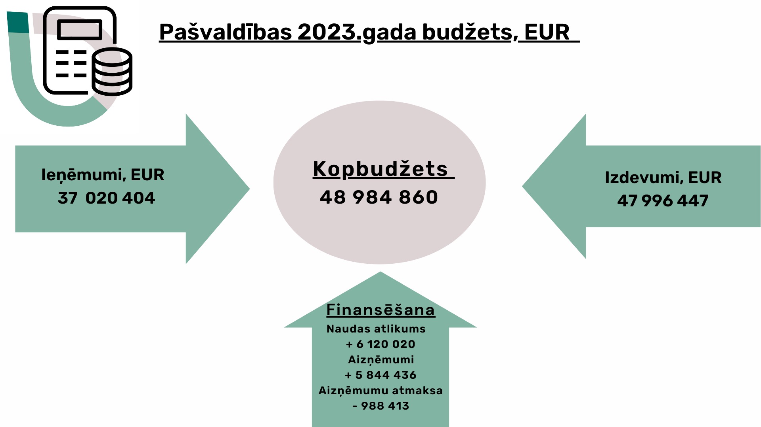

Budžeta galvenie ieņēmumu avoti:
Pašvaldības pamatbudžeta galvenos ieņēmumus veido nodokļu ieņēmumi (iedzīvotāju ienākuma nodoklis, nekustamā īpašuma nodoklis), valsts un pašvaldību budžeta transferti, ieņēmumi no pašvaldības mantas realizācijas un budžeta iestāžu ieņēmumi.

13.attēls 2023.gada budžetā ieņēmumu struktūra

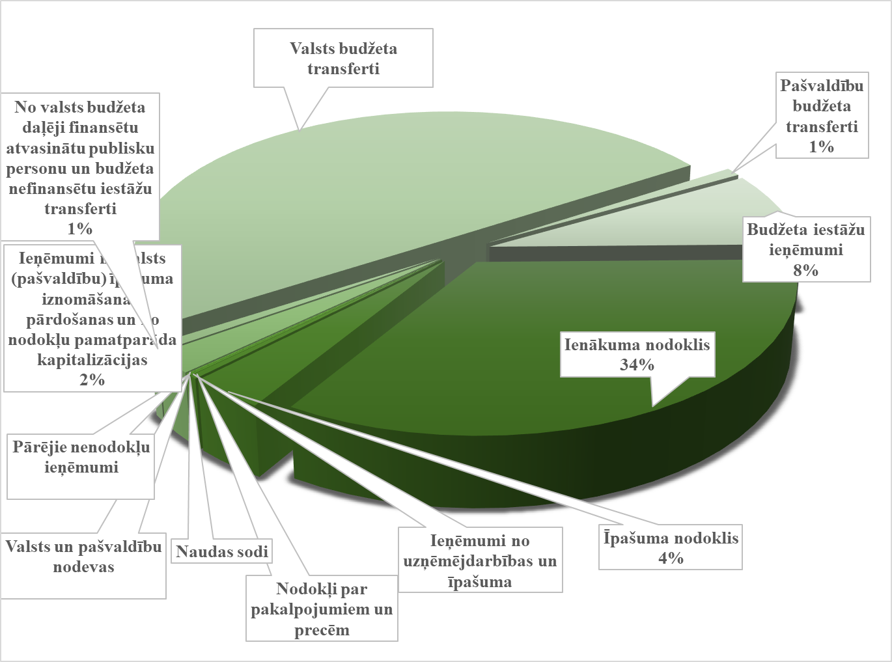

Kā lielākais pašvaldības budžeta ieņēmumu veids ir Valsts budžeta transferti 18 484 017 EUR, kas sastāda 50% no ieņēmumu kopapjoma. Salīdzinot ar 2022.gadu, šeit vērojams samazinājums par 20%. Šajā pozīcijā iekļauta arī Dotācija no pašvaldību finanšu izlīdzināšanas fonda 5 073 821 EUR. Pašvaldību finanšu izlīdzināšanas aprēķins veikts atbilstoši “Pašvaldību finanšu izlīdzināšanas likumam”, pamatojoties uz iedzīvotāju skaitu, iedzīvotāju ienākuma nodokļa prognozi, nekustamā īpašuma nodokļa prognozi un aprēķināto izlīdzināmo vienību skaitu katrā pašvaldībā, savukārt izlīdzināmo vienību skaits aprēķināms, ņemot vērā pašvaldības teritorijā dzīvojošo iedzīvotāju skaitu, struktūru un pašvaldības teritorijas platību kvadrātkilometros. Pašvaldību finanšu izlīdzināšanas aprēķins nodrošina sabalansētu un līdzsvarotu resursu pieejamību visām pašvaldībām. Salīdzinot ar 2022.gadu, dotācija samazinājusies par 11%. Pagājušajā budžeta gada beigās bija ievērojama dotācijas pārpilde.

Kā nākošie pēc procentuālā sadalījuma lielākie ieņēmumi ir Iedzīvotāju ienākuma nodoklis 12 587 759 EUR – 34%. Salīdzinot ar 2022.gadu, tā pieaugums 6%. Arī šajā pozīcijā 2022.gadā bija budžeta ieņēmumu pārpilde. 4 % jeb 1 305 322 EUR sastāda ieņēmumi no Nekustamā īpašuma nodokļa, kas ir vienādi ar 2022.gada sākotnējo plānu. Arī šajā gadā paredzēts aktīvi strādāt pie nodokļu parādu atgūšanas.

Kā nākošie procentuāli lielākie ieņēmumi jāmin ieņēmumi no īpašumu pārdošanas 825 000 EUR, kas sastāda 2% no kopējiem budžeta ieņēmumiem un, salīdzinot ar 2022.gadu, plānots 20% pieaugums. Pašvaldībai ir īpašumi, kas prasa papildus izdevumus to apsaimniekošanai, tāpēc vairāk tiks virzīts uz atsavināšanu, tā iegūstot papildus līdzekļus budžetā.

Budžeta iestāžu ieņēmumi no sniegtajiem maksas pakalpojumiem: telpu nomas, īres, nomas, maksas par komunālajiem pakalpojumiem, aprūpes centru maksas un citi pašu ieņēmumi. Tie plānoti 2 993 654 EUR apmērā un, salīdzinot ar 2022.gadu, pieauguši par 10%. Tas izskaidrojams ar jaunā maksas pakalpojumu cenrāža izstrādi.

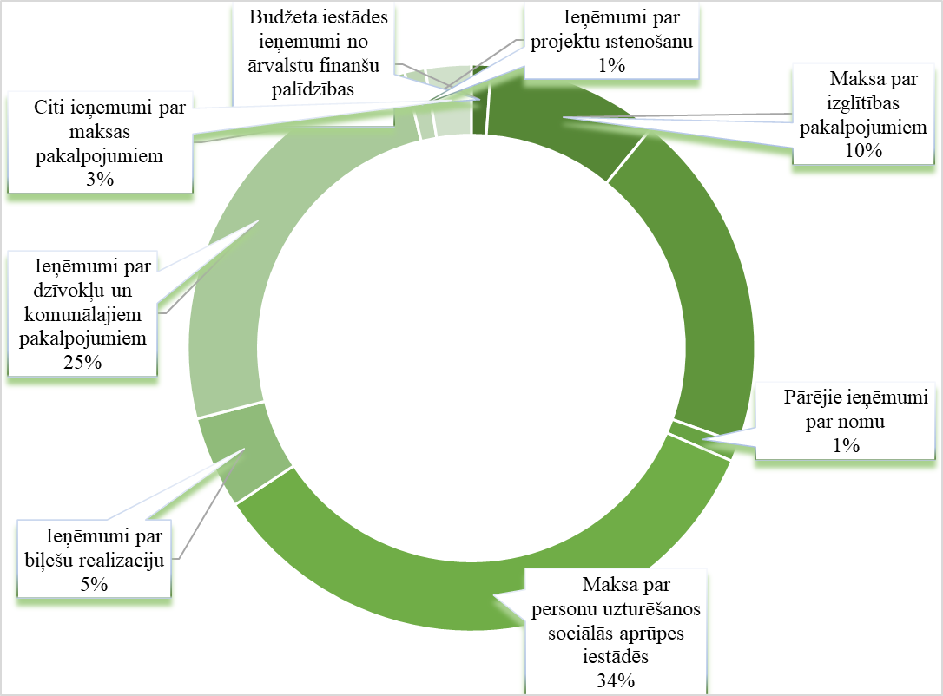
14.attēls 2023.gada budžeta plānotie ieņēmumu veidi un īpatsvars

Ieņēmumi no citām pašvaldībām
Plānots saņemt ieņēmumus 332 000 EUR apmērā no citām pašvaldībām, veicot savstarpējos norēķinus par Gulbenes novada izglītības iestāžu sniegtajiem pakalpojumiem citās pašvaldībās deklarētajiem audzēkņiem.

15.attēls 2023.gada budžeta izdevumu struktūra atbilstoši funkcionālajām kategorijām

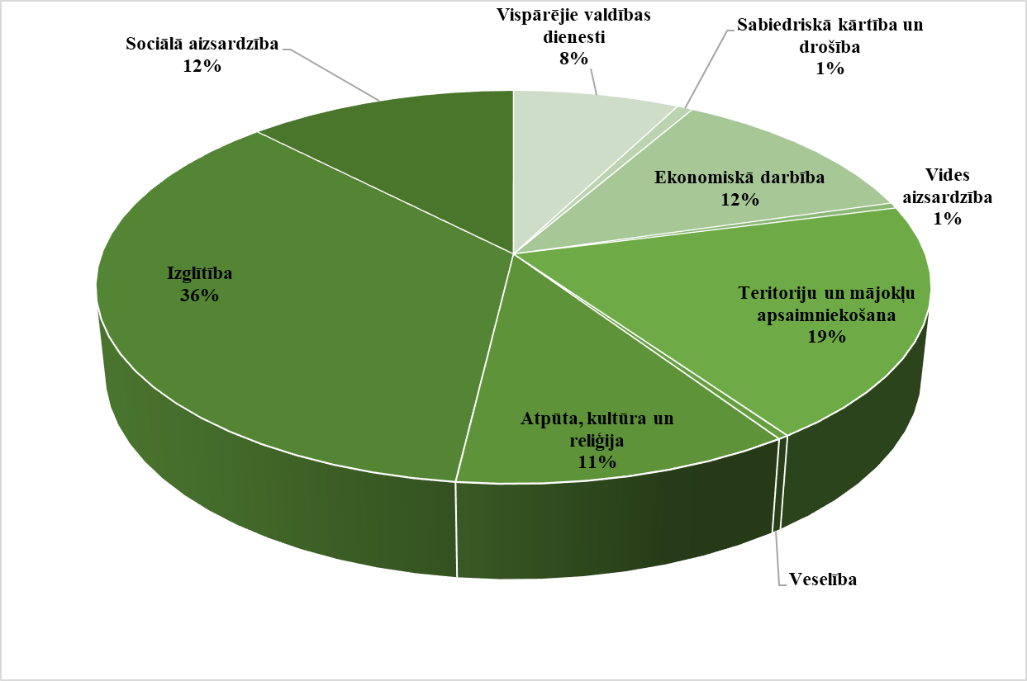
Kā redzams 15.attēlā, sastādot 2023.gada budžetu, ir ņemtas vērā visu nozaru un jomu intereses un plānotie finanšu resursi sabalansēti, lai nodrošinātu un nepasliktinātu no pašvaldības budžeta finansēto institūciju – iestāžu un to struktūrvienību darbību, uzturētu infrastruktūru un plānotu tās attīstību.

Vispārējo valdības dienestu izdevumi
Vispārējo valdības dienestu izdevumus, kas sastāda 3 707 975 EUR jeb 8% no kopējiem izdevumiem, veido izdevumi atalgojumam un valsts sociālās apdrošināšanas obligātajām iemaksām domes priekšsēdētājam, priekšsēdētāja vietniekam, 15 deputātiem, komisiju locekļiem, domes administrācijas darbiniekiem, dzimtsarakstu nodaļas darbiniekiem, pilsētas pārvaldes un 13 pagastu pārvalžu darbiniekiem, kā arī pakalpojumu, preču un kapitālo ieguldījumu apmaksas izdevumi. Šajā izdevumu kategorijā ietilpst arī pašvaldības aizņēmumu procentu maksājumi un to uzturēšanas maksa Valsts kasei. Salīdzinājumā ar iepriekšējo gadu, plānots izdevumu palielinājums 41 % apmērā, kas saistīts ar būtisku aizņēmumu procentu maksājumu pieaugumu.

Sabiedriskā kārtība un drošība
Sabiedriskā kārtība un drošība – plānoti izdevumi 282 344 EUR apmērā. Gulbenes novada pašvaldības policijai plānots finansējums darbinieku atalgojumam un valsts sociālās apdrošināšanas obligātajām iemaksām, iestādes uzturēšanas izdevumiem, lai tā spētu nodrošināt sabiedrisko kārtību un drošību novadā. Iestādes vajadzībām plānota specializētā transporta iegāde, lai nodrošinātu nepārtrauktu un kvalitatīvu pašvaldības policijas darbu, plānoti izdevumi pārvietojamo videokameru iegādei. Bez tam šajā kategorijā iekļautas atskurbtuves izmaksas 8000 EUR (saņemam kā pakalpojumu no Balvu novada pašvaldības) un hidrantu uzturēšanas izmaksas 9000 EUR apmērā. Salīdzinot pagājušā gada plānoto budžetu, šajā pozīcijā ir vērojams pieaugums par 28%, kas skaidrojams ar atlīdzības palielināšanos un divu jaunu pozīciju iekļaušanu šajā sadaļā.

Ekonomiskās darbības izdevumi
Ekonomiskās darbības izdevumi plānoti 5 818 305 EUR apmērā, kas sastāda 12% no kopējiem izdevumiem. Ņemot vērā, ka kopš 2021.gada Speciālie budžeti integrēti Pamatbudžetā, šajā sadaļā plānots Autoceļu fonda dotācijas izlietojums ceļu uzturēšanai un ceļu kapitālo remontu izmaksām.
Būvvaldei 2023.gadā plānoti 97 033 EUR atlīdzībai, preču un pakalpojumu apmaksai, kā arī nemateriālo ieguldījumu iegādei.
Kā jauna sadaļa 2023.gada budžetā tiek plānota Mežu un parku apsaimniekošana – 170 000 EUR, izdevumi Emzes parka kopšanas darbiem, pašvaldībai piederošo mežu inventarizācijai un arī izstrādei.
Veicot mežu izstrādes darbus, tiks sagatavota malka pašvaldības iestādēm.

Gulbenes novada pašvaldības aģentūrai „Gulbenes tūrisma un kultūrvēsturiskā mantojuma centrs” plānoti izdevumi 143 877 EUR, Gulbenes novada pašvaldības aģentūras „Gulbenes tūrisma un kultūrvēsturiskā mantojuma centrs” struktūrvienības izglītojoša un interaktīva centra “Dzelzceļš un tvaiks” darbībai 80 020 EUR un Gulbenes novada pašvaldības aģentūras „Gulbenes tūrisma un kultūrvēsturiskā mantojuma centrs” struktūrvienības “Stāmerienas pils” darbībai 164 012 EUR, tajā skaitā atalgojumam un valsts sociālās apdrošināšanas obligātajām iemaksām, uzturēšanas izdevumiem. 2023.gadā plānots finansējums novada tūrisma infrastruktūras – informācijas stendu atjaunošanai un izveidei Gulbenes novada un pilsētas teritorijā. Papildus tiek piesaistīts finansējums ar projektu realizāciju, kā arī pieņemti jauni maksas pakalpojumu izcenojumi, kas ļaus aģentūrai vairāk nopelnīt, lai nodrošinātu savu darbību.

Informācijas tehnoloģiju kompetences centra izdevumos plānots finansējums 284 468 EUR apmērā. Lai atslogotu Informācijas tehnoloģiju kompetences centra darbu, 2023.gadā plānoti finanšu resursi iekšējās tīmekļa vietnes modernizācijai, datu rezerves kopiju nodrošināšanai administrācijas darba stacijām. Plānoti 150 000 EUR datortehnikas, sakaru un biroja tehnikas atjaunošanai un papildināšanai uz visām pašvaldības iestādēm.

Gulbenes novada valsts un pašvaldības vienotais klientu apkalpošanas centra 2023. gadā darbībai plānoti 54 354 EUR, tajā skaitā valsts budžeta dotācija 18 000 EUR. 2022.gadā tika iesniegts pieteikums jaunu Klientu apkalpošanas centru atvēršanai 6 pagastu teritorijās. Kopējās projekta izmaksas sastāda 47 848 EUR, kur pašvaldības finansējums sastāda 14 353 EUR. Projekta rezultātā tiks nodrošināta pakalpojuma pieejamība tālākās pagastu teritorijās.

Gulbenes novada pašvaldības Informācijas vadībai un sabiedriskajām attiecībām plānots finansējums 108 388 EUR apmērā. Salīdzinot ar 2022.gadu, izdevumu apjoms ir samazinājies par 39%. Tas skaidrojams ar to, ka 2022.gadā tika veikti ieguldījumi jauna Pašvaldības zīmola izstrādē. Šogad paredzēts uzņemt sadraudzības partnerus un iedzīvināt jauna zīmola pielietošanu.
Pie ekonomiskās darbības izdevumiem ir plānoti projekti, kas saistīti ar tūrismu, ceļu rekonstrukciju gan pilsētā, gan laukos.

Vides aizsardzība
Vides aizsardzības kopējie izdevumi plānoti 172 559 EUR apmērā. No kopējiem plānotajiem izdevumiem 58 % sastāda dabas resursu nodokļa novirzīšana konkrētam mērķim, saskaņā ar Vides komisijas lēmumiem.
Dīķu un ūdenstilpņu apsaimniekošana sastāda atlikušos 42%, kur vislielākais ieguldījums plānots Dzirnavu dīķa būvprojekta izstrāde, Gulbenes pilsētas teritorijā.

Teritorijas un mājokļu apsaimniekošana
Pašvaldības teritorijas un mājokļu apsaimniekošanai plānoti 9 452 157 EUR jeb 19 % no kopējiem izdevumiem. Šajā izdevumu sadaļā paredzēti izdevumi ielu apgaismošanai, pašvaldības teritoriju un mājokļu apsaimniekošanai un uzturēšanai, pašvaldības dzīvokļu un īpašumu apsaimniekošanai, t.sk. ēku, kuras tiek izmantotas dažādiem mērķiem uzturēšanai, īpašumu uzmērīšanai, vērtēšanai u.tml., ārējo kanalizācijas tīklu izbūvei, siltumapgādei (tiek nodrošināta 10 pagastos un piegādāta arī mājsaimniecībām), kā arī apkures sistēmu uzlabošanai pašvaldības īpašumos. Izdevumos iekļauti atlīdzības izdevumi darbiniekiem, kas nodarbināti teritorijas kopšanā (teritorijā savākto atkritumu izvešana, koku zāģēšana, zāles pļaušana, esošo labiekārtojumu elementu apsaimniekošana un atsevišķu teritoriju labiekārtošana) un kurinātājiem.
Transportlīdzekļu remontdarbiem Gulbenes novada pašvaldības budžetā plānoti 100 000 EUR.
2023.gada budžetā tiek plānoti izdevumi 412 000 EUR apmērā jaunu transportlīdzekļu iegādei: autobuss – skolēnu pārvadājumiem, specializētie transportlīdzekļi – Pašvaldības policijai un Gulbenes labiekārtošanas iestādei.
2023.gadā plānots finansējums 35 000 EUR apmērā Lejasciema pagasta Sinoles bibliotēkas un Neatliekamās medicīniskās palīdzības punkta pārcelšana uz Lejasciema pagasta – teritorijas apsaimniekošanas izdevumiem, Gaujmalu dzīvokļa Nr.2 pielāgošanai minētajām vajadzībām, projekta izstrādei un remontam, līdz ar ko tiks nodrošināta pakalpojuma pieejamība labiekārtotās telpās.
Ņemot vērā Būvniecības valsts kontroles biroja norādījumus, tiek plānots finansējums ēkas jumta konstrukciju pastiprināšanai, bēniņu pārseguma siltināšanai, fasādes atjaunošanai un apkures sistēmas atjaunošanai pašvaldības ēkā Druvienā “Pamatskola” 92 748 EUR apmērā.

Veselība
Veselības aprūpes pieejamības nodrošināšanai Gulbenes novada pašvaldībā plānots izlietot 172 756 EUR. Šajā budžeta sadaļā plānoti izdevumi četru feldšeru – vecmāšu punktu darbības nodrošināšanai. Salīdzinājumā ar 2022.gadu, izdevumi sarukuši par 25%, jo ar 01.01.2023 samazināts feldšeru – vecmāšu punktu skaits novadā.
Veiksmīgi tiek realizēts projekts “Ģimenes ārstu prakšu infrastruktūras un tehniskā nodrošinājuma uzlabošana Gulbenes novadā”, ar kura palīdzību tiek atbalstītas lauku ģimenes ārstu prakses, kā arī projekts “Veselības veicināšanas un slimību profilakses pasākumi Gulbenes novadā” – tā ietvaros skolēni apgūst peldēt prasmi.

Atpūta un kultūra
Atpūtas un kultūras izdevumi plānoti 11 % apmērā no kopējiem izdevumiem jeb 5 331 551 EUR. Salīdzinot ar 2022.gadu, izdevumu apjoms palielinājies par 31%, šogad papildus izdevumi veidojās kolektīvu dalībai XXVII Vispārējo Latviešu Dziesmu un XXVII Deju svētkos Rīgā.
Gulbenes novada pašvaldības sporta zāļu darbības nodrošināšanai, sporta pasākumu organizēšanai, sportistu un sporta pasākumu atbalstam 2023.gadā plānots finansējums 674 206 EUR.
Sportistu un viņu treneru apbalvošanai par sasniegumiem sportā, saskaņā ar Gulbenes novada domes 2020.gada 24.septembra apstiprinātajiem noteikumiem “Par naudas balvu piešķiršanu par augstiem sasniegumiem sportā”, plānoti 10 000 EUR. 2023.gadā pašvaldības budžetā plānots finansējums sporta atbalstam 61 840 EUR apmērā.
Gulbenes novada bibliotēkas un tās 17 struktūrvienību ar vienu apkalpošanas punktu Lejasciema pagasta Sinolē darbības nodrošināšanai paredzēti 989 441 EUR, tajā skaitā bibliotēku grāmatu krājumiem 20 685 EUR.
Gulbenes novada Kultūras pārvaldes, tajā skaitā 13 kultūras/tautas namu un divu brīvā laika pavadīšanas centru un Gulbenes kultūras centra uzturēšanai, kultūras/tautas namu vadītāju un darbinieku, Gulbenes novada māksliniecisko kolektīvu vadītāju un koncertmeistaru darba samaksai un pasākumu organizēšanai plānoti 1 795 460 EUR. Būtiskākie no kultūras/tautas namu plānotajiem remontdarbiem ir daudzfunkcionālās estrādes būvniecība Lizuma skolas parkā – plānoti 35 000 EUR un Līgo kultūras nama energoefektivitātes projekts – plānoti 293 811 EUR.

Gulbenes novada amatiermākslas kolektīvu vadītāju un speciālistu atlīdzībai 2023.gadā plānots finansējums 244 321 EUR apmērā, tajā skaitā pašvaldības finansējums 223 207 EUR, valsts mērķdotācijas tautas mākslas kolektīvu vadītājiem 21 114 EUR.
Kultūras komisijas rīcībai plānoti 10 000 EUR mākslinieku apbalvošanai par sasniegumiem mūzikā, mākslā un kultūrā.
Gulbenes novada vēstures un mākslas muzeja darbības nodrošināšanai pašvaldības budžetā plānots finansējums 1 498 488 EUR, bez tam pasākuma “Divi Jūliji” organizēšanai piešķirts finansējums 10 000 EUR, Sarkanās pils rekonstrukcijai 69 395 EUR.

Izglītība
Izglītības izdevumu īpatsvars pašvaldības budžetā nemainīgi ir lielākais – 2023.gadā tas plānots 36% no kopējiem izdevumiem jeb 17 171 291 EUR. No tā 61% paredzēts darbinieku atlīdzībai, 22% iestādes uzturēšanas izdevumiem, 17% kapitālajiem izdevumiem.
Pirmsskolas, pamata un vispārējās izglītības iestāžu pedagogu atlīdzībai no valsts mērķdotācijas 2023.gada budžetā plānoti 3 137 256 EUR, interešu izglītības programmas pedagogu atlīdzībai 135 992 EUR. Pašvaldības budžeta līdzekļi pirmsskolas un vispārējo izglītības iestāžu darbinieku atlīdzībai plānoti 5 830 043 EUR apmērā.
Saskaņā ar Valsts izglītības informācijas sistēmas (VIIS) datiem uz 01.09.2022 Gulbenes novada 8 pirmsskolas izglītības iestādes un pirmsskolas izglītojamo grupiņas Lizuma un Tirzas pamatskolās apmeklē 958 bērni. 7 Gulbenes novada pašvaldības vispārizglītojošajās skolās saskaņā ar VIIS datiem uz 01.09.2022 mācās 1764 skolēni.
Gulbenes novada pašvaldība 1.-9.klašu skolēniem nodrošina brīvpusdienas. Pirmo četru klašu skolēniem pusdienu izdevumi tiks segti solidāri no valsts budžeta dotācijas un pašvaldības budžeta līdzekļiem, plānotais valsts mērķdotācijas apmērs ir 122 401 EUR.
Saskaņā ar 2016.gada 31.martā apstiprinātajiem pašvaldības noteikumiem Nr.4 “Par stipendijām Gulbenes novada pašvaldības izglītības iestāžu izglītojamajiem” budžetā plānoti finanšu līdzekļi stipendijām 10.-12.klašu izglītojamajiem 8000 EUR apmērā.
Gulbenes Mūzikas skolā uz 2022.gada 1.oktobri ir 157 audzēkņi. Valsts mērķdotācija 2023.gada astoņiem mēnešiem pedagogu atlīdzībai plānota 176 539 EUR apmērā. Gulbenes Mākslas skolā uz 2022.gada 1.oktobri ir 232 audzēkņi. Valsts mērķdotācija 2023.gada astoņiem mēnešiem pedagogu atlīdzībai plānota 66 555 EUR apmērā. Gulbenes Bērnu un jaunatnes sporta skolā uz 2022.gada 1.oktobri ir 519 audzēkņi. Valsts mērķdotācija 2023.gadā pedagogu atlīdzībai ir 245 526 EUR apmērā.
Saskaņā ar 2016.gada 28.jūnija Ministru kabineta noteikumiem Nr.418 “Kārtība, kādā veicami pašvaldību savstarpējie norēķini par izglītības iestāžu sniegtajiem pakalpojumiem”, ir plānoti izdevumi savstarpējiem norēķiniem 438 083 EUR apmērā.

Gulbenes novada pašvaldības 2023.gada budžetā plānoti izdevumi Jauniešu centru darbības nodrošināšanai 224 570 EUR apmērā.
2023.gadā Gulbenes novada pašvaldības izglītības iestādes turpina veikt aktivitātes, kurām finansējums piesaistīts caur dažādiem projektiem. Šim mērķim budžetā paredzēti 635 270 EUR.
2023.gada budžetā plānoti kapitālie izdevumi izglītības iestāžu investīciju projektiem: izglītības iestāžu energoefektivitātes paaugstināšanai, ventilācijas sistēmu sakārtošanas pabeigšanai, Radošo iniciatīvu centra ēkas pārbūves pabeigšanai, Lizuma pirmsskolas izglītības iestādes telpu pārbūvei. Šim mērķim kopumā tiek plānots finansējums 2 780 731 EUR, paredzot aizņemšanās iespējas.

Sociālā aizsardzība
Gulbenes novada pašvaldības 2023.gada budžetā sociālajai aizsardzībai plānoti 5 887 509 EUR jeb 12 % no kopējiem izdevumiem. Tas ir par 1 430 479 EUR vairāk nekā bija plānots uz 2022.gada sākumu.
Gulbenes novada sociālā dienesta darbībai plānoti 702 618 EUR, bāriņtiesas darbības nodrošināšanai 321 529 EUR, sociālās aprūpes pakalpojuma apmaksai par personu aprūpi mājās (Samarieši), saistībā ar noslēgto līgumu – EUR 130 020, Gulbenes novada iedzīvotāju uzturēšanās izdevumiem citu pašvaldību sociālās aprūpes iestādēs – 34 160 EUR, algotajiem pagaidu sabiedriskajiem darbiem 122 979 EUR, energoresursu atbalstam un pabalstiem 1 120 000 EUR, asistentu pakalpojumiem 280 000 EUR, citiem sociālās aizsardzības pasākumiem 11 500 EUR.
Projekta “Pakalpojumu infrastruktūras attīstība Deinstucionalizācijas plānu īstenošanai Gulbenes novadā’’ rezultātā izveidotas un darbojas trīs iestādes: “Grupu māja”, “Dienas aprūpes centrs”, “Specializētas darbnīcas’’, to uzturēšanai plānots finansējums 238 727 EUR apmērā, deinstucionalizācijas plānu īstenošanai 59 975 EUR. Projekta “Vidzeme iekļauj” realizācijai plānoti 262 471 EUR.
No 2023.gada februāra darbību uzsācis ģimenes atbalsta centrs “Saule”, kurā tiek sniegts ģimeniskai videi pietuvināts pakalpojums. Šīs iestādes uzturēšanai plānoti 130 588 EUR.
Gulbenes novada sociālo dzīvojamo māju, sociālās aprūpes centru un pagastu sociālo punktu uzturēšanai 2023.gadā plānoti 2 180 307 EUR. Bez tam SAC “Jaungulbenes Alejas” plānots uzstādīt saules paneļus 42 350 EUR vērtībā, lai samazinātu iestādes elektrības patēriņa izmaksas.
Līdzekļi plānoti arī pabalstiem bijušo domju/padomju priekšsēdētājiem un/vai vietniekiem 80 285 EUR. Tāpat 2023.gada sociālajā budžetā paredzēti līdzekļi Ukrainas civiliedzīvotāju atbalstam 170 000 EUR apmērā.

Atbalsts iedzīvotājiem, iniciatīvas, NVO pasākumi
2023.gada budžetā plānots finansējums Līdzdalības budžetam, kurā šogad jārealizē 3 projekti 105 000 EUR apjomā.
Bez tam pašvaldība sniedz atbalstu Līdzfinansējums kanalizācijas pieslēgšanai privātmājām 20 000 EUR apjomā; Līdzfinansējums daudzdzīvokļu dzīvojamo māju piesaistīto zemesgabalu labiekārtošanai – 20 000 EUR apjomā.
Kā nozīmīgs jāmin Grantu konkurss jaunajiem uzņēmējiem, tam plānots 50 000 EUR budžets.
Atbalsts tiek sniegts biedrībām, fiziskām personām par sasniegumiem sportā, izglītībā. Tiek finansētas nometnes audzēkņiem un plānotas stipendijas skolēniem.
Pašvaldība arī atbalsta jauniešus, kuri studē nolikumā minētājās profesijās, kas atbilst pašvaldības vajadzībām – tiek piešķirts finansējums stipendijām, šogad tie ir 59 516 EUR.
Gulbenes novada pašvaldības 2023. gada budžetu ir ietekmējuši šādi faktori:
· energoresursu sadārdzināšanās;
· minimālās darba algas paaugstināšana;
· pedagogu darba algas likmes paaugstināšana valstī, līdz ar to pašvaldības budžetā palielinās izmaksas to pedagoģisko darbinieku darba algām un darba devēja sociālā nodokļa maksājumiem, par kuriem netiek saņemtas valsts mērķdotācijas;
· strauji ir pieaugušas aizņēmumu procentu likmes;
· izmaiņas normatīvajos aktos sociālajā jomā, līdz ar to pašvaldības budžetā palielinās izdevumu apjoms maznodrošināto iedzīvotāju sociālajai aizsardzībai;
· palielinās pašvaldības atbalsts mazajām lauku skolām, lai bērni varētu iegūt izglītību pēc iespējas tuvāk viņu dzīvesvietai.

Gulbenes novada domes priekšsēdētājs A. Caunītis

